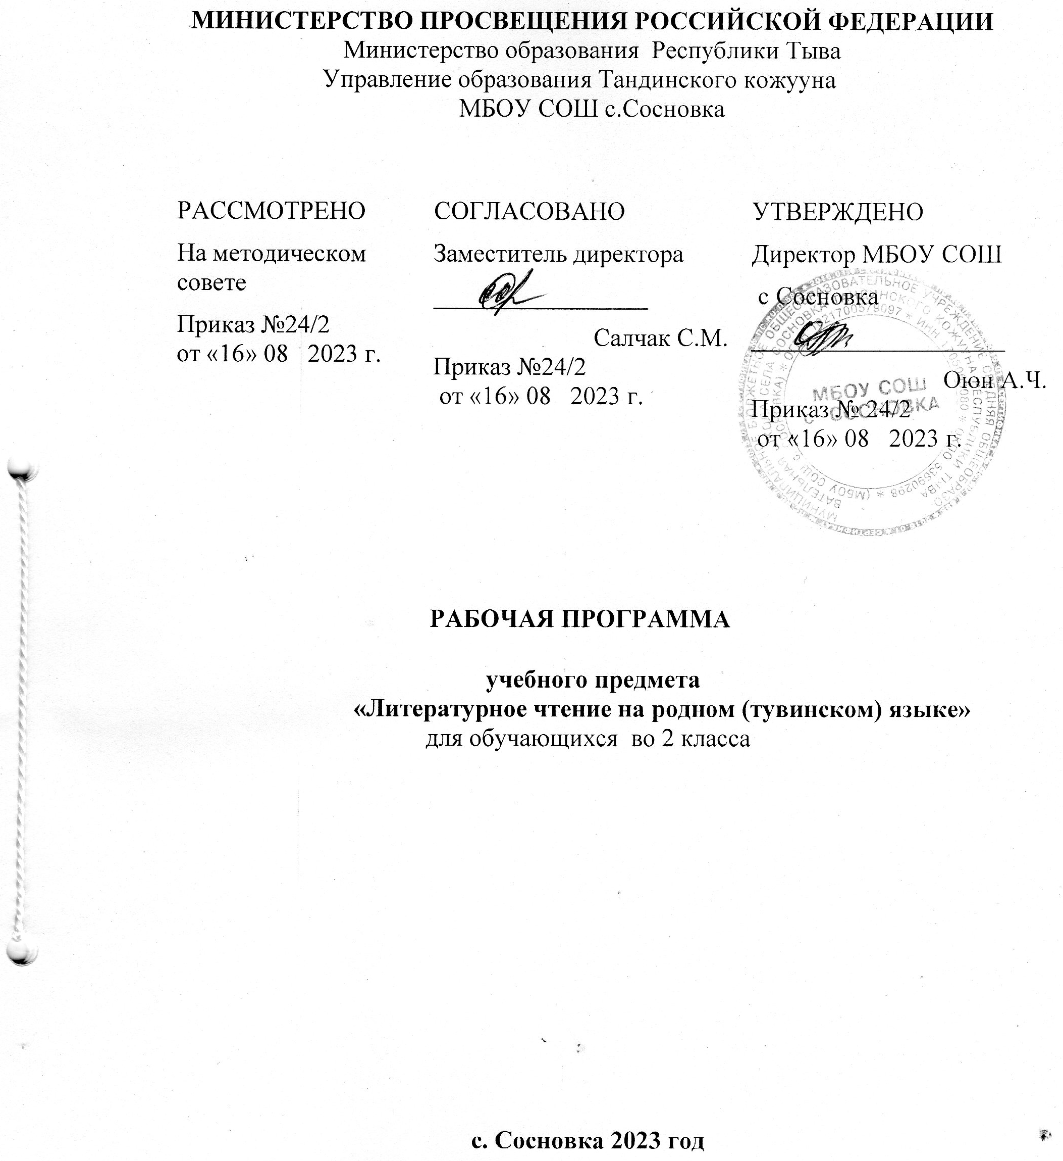

ТАЙЫЛБЫР БИЖИК.
Тыва уругларны шын, кижизиг, эртем-билиглиг кижилер кылдыр ооредири – амгы уенин школаларыны эн-не кол сорулгаларынын бирээзи. Ужук-бижик номчуп билип эгелээринин эн-не кол дозу- эге класстар. 7-10 харлыынга чедир уругнун чугаа-домаанын ангы-ангы хевирлеринин (бижимел чугаа, номчулга, дыннап билири) сайзыраарынга таарымчалыг уези. Ынчангаш тыва литературлуг номчулга эге школага чугула эртемнернин бирээзи.

НОМЧУЛГА ПРОГРАММАЗЫНЫН КОЛ-КОЛ СОРУЛГАЛАРЫ, ХАРАКТЕРИСТИКАЗЫ
Номчулга кичээлдеринин кол сорулгазы — ыыткыр (дынналдыр) номчуурунун хевиринден эгелээш, ханы, медерелдиг иштинде номчуурун чедип алыры.
Номчулганын шын, медерелдиг, аянныг номчуур шынарларынын болгаш дынналдыр база иштинде номчуур хевирлерин уругларга шингээттирерде, янзы-буру аргаларны ажыг-лап, ажылдарнын хевирлерин чоорту нарыыдадып тургаш, билиндирерин сумелеп турар.
Ооредилгенин бирги чылында сос номчуурунун аргаларын шингээттирип, ангы-ангы состерни, сос каттыжыышкыннарын домактар болу бээр кылдыр ун аайы-биле (интонация) кожуп, чугурту номчулгаже чоорту шилчиир.
Ийиги чылында угаан ажылыныц база бир чадазынче унуп, иштинде номчулганын чанчылдарын боттандырар.
Ушку чылында номчулганын темпизин элээн дурген шуудадыр. Номчулга уезинде уе камнаарынын чогумчалыг аргаларын чеп ажыглаарын шингээттирер.
Дортку чылында номчулганын кол шынарларын (шын, чугурту, медерелдиг, аянныг) колдуунда шингээдип апкан турар. Литературлуг шын адаашкын езугаар болгаш рольдар аайы-биле аянныг номчуурунун чанчылдарын ап, номчулганыц чогуур темпизин шын сагып билген турар ужурлуг.
Эге школанын бугу-ле чадаларында башкы уругларны номчуп билир кылдыр ооредири-биле чергелештир уруглар боттары номчаан чогаалыныц утказын сайгарып, ында кол чуулду илередип, оон чогуур (улуг эвес) туннелдер кылып шыдаптарынче угланган ажылдарны база чорудар. Оон ангыда номчаан созуглелдерин кезектерге чарып, оларга тус-тузунда ат тыварынга, абзацтар дузазы-биле план тургузарынга, номчаан чуулунун утказын делгеренгей (долу) азы допчу кылдыр чугаалап оорениринге чанчыктырар.
Чечен чогаал эртеминге хамаарыштыр 3 — 4 класстарга дараазында бодуун билиглер-биле база таныштырып болур: автор дугайында кыска дыннадыглар, номчаан чогаалынынжанры, темазы, улустун аас чогаалынын бичии жанрлары — тывызыктар, улегер домактар, дурген-чугаалар, янзы-буру тывызыктыг бодалгалар дээш оон-даа оске.
Литературлуг номчулганы дамчыштыр чечен чогаалды уругларга ханы билиндирерде, оларныц хире-шаа-биле чогаадыкчы чоруунга ундезилеп, ону ооренип коруп тургаш, иштики сагыш-сеткилдин анаа хамаарылгалыг болурунундуржулгазынга даянырын база сумелеп турар.
Чечен чогаал кижинин угаан-медерелинге, сагыш-сеткилинге салдарлыг болганда, ол уран чуулдун нарын хевиринге хамааржыр.
Чечен чогаал номчуп, чечен овур-хевирлер-биле танышкан тудум, уругларнын ниити сайзыралы, чувени угаап, медереп билири, сагыш-сеткилинин бодалдары улам делгемчиир, ханылаар, байлакшыыр. Авторнун созуглелинге дууштур уругларныц аас-биле харыылары, чечен овур-хевирге хамаарыштыр билип алган бугу-ле ажыктыг чуулдери оларнын чечен чогаалды шингээдип ап турарынын херечизи болур.
Программада бердинген чижек тематикаларга хамаарыштыр номчуур ужурлуг чогаалдар иштинден уруглар торээн черинин, долгандыр турар хурээлелдин; эш-оор болгаш уе-чергелеринин, оларнын чуртталгазынын, оюн-тоглаазынын, ужуралдарынын; бойдус болгаш оон камгалалынын; тыва чоннунчаагай чанчылдарынын; торээн чуртунун тоогузунден барымдааларнын дугайында билиглерни шингээдип алырлар. Бердинген программа 2-4-ку класстарнын уругларынга таарыштыр кылдынган.

"Литературлуг номчулга" программанын ооредилге планда туружу
Программа ёзугаар неделяда 2 шак. Бүдүн өөредилге чылында ниитизи-биле 68шак өөренир
Эге школанын чечен чогаал номчулгазынын программазынын чуртталганнын үнелелдерин чедип алырынын угланыышкыннары:
- уруглар номчаан (өөренген) чогаалдарыньн утказын, оон маадырларыньн ходелиишкиннерин, чорук-херектеринханы шингээдип ап, анаа хамаарыштыр чогуур унелелдиберип, боттарынын сагыш-сеткилин хайныышкынныы-биле илередип шыдаарынын, чечен чогаалды долузу-биле шингээдип алырынын аргаларын сайзырадыр;
- чечен чогаалдын уран чурумалдыг дылын, овур-хевир тургузарынга аян киирер аргаларын сеткип билир кылдыр уругларны еередир; оларнын боданыр аргаларын болгаш чогаадыкчы бодалдарын сайзырадыры;
- шулук чогаалын кичээнгейлиг дыннап билирининаргаларын сайзыратпышаан, оон уран сезун чарашсынар болгаш ханы шицгээдип алырынын дуржулгазын мооннеп, анаа уран-чечен хооннуг болгаш сонуургалдыг болурун кижизидер;
- уругларнынном-биле ажылдап, оон билиг тыварынга номну ургулчу номчуурунга негелделиг, чечен чогаалга сундулуг, уран состун тургузукчулары — чогаалчыларнынчогаадыкчы ажыл-херектеринге сонуургалдыг болурун чедип алыр;
- долгандыр турар хурээлел болгаш бойдус дугайында уругларныц боттуг бодалдарын сайзырадып, ону шын угаап болгаш медереп билиринин дуржулгазын байыдар;
- хемчээл, утка, тематика, жанр талазы-биле ангы-ангы чогаалдарны ханы, шын билиндирер;
- номчаан чуулунун утказын шингээттирерден ангыда, уругларнын ниити билиинин деннелин делгемчидеринин дуржулгазын байыдар болгаш амыдыралга оларныц мозу-шынарлыг, эстетиктиг хамаарылгазын база хевирлээр;
- чечен чогаалды (номну) уруглар боттары шилип ап, ону таалап номчуксаар кузелин боттандырар;
9) уругларнын чугаазын сайзырадыр болгаш оларга чугаалап, номчуп, дыннап билиринин база созуглелдернинангы-ангы хевирлерин сайгарып шыдаптарынын чанчылдарын шингээттирер.

Номчулгага болгаш чугаа сайзырадылгазынга өөреникчилерниң кол билиглери, мергежилдери болгаш чаңчылдары.
2-ги классты доозуп тургаш, өөреникчилер дараазында чүүлдерни шиңгээдип алган турар.
Номчулганың чаңчылдары:
Бирги чартык чылда 2-3 слогтардан тургустунган нарын эвес сөстерни бүдүнү-биле адап, 3-4 слогтарлыг элээн нарын хире сөстерни слогтарга чарбышаан, шын, медерелдиг номчуп билир; домакка сөстерни бот-боттарындан адырбайн,утка талазы-биле аразында тудуш холбаалыг кылдыр номчуур; номчулганың темпизи чоорту дүргедеп, таныш эвес сөзүглелди номчуурунуң дүргени минутада 35-45 хире сөс.
Ийиги чартык чылда утка талазы-биле билдингир сөстерни болгаш домактарны шын, аянныг, медерелдиг, илдик чокка, тода дыңналдыр номчуп шыдаптар; сөзүглелде чугула утка илередир сөстү үн-биле (үннү бедидип азы чавызадып тургаш) ылгап билир; таныш эвес сөзүглелди номчуурунуң дүргени 1 минутада 55-60 хире сөс. Медээ, айтырыг, кыйгырыг демдектерин барымдаалап, домактарның аянын үн-биле дамчыдып билир. Аянныг номчуурунга белеткенир талазы-биле бот-онаалганы башкыдан алгаш, улуг эвес сөзүглелди иштинде номчуп билир.
Сөзүглел-биле ажыл. Номчаан чүүлүнге хамаарыштыр айтырыгларга харыы берип, утказын чугаалап, кол бодалды илередип билир. Чогаалдың киржикчилериниң кылып турар чүүлдерин үнелеп, чылдагаанын тайылбырлап шыдаптар. Сөзүглелди боттарының сөстери-биле катаптап чугаалаары. Номда бердинген айтырыглар болгаш онаалгаларны номчаан чүүлүнге хамаарыштыр ажыглап билири: номчаан сөзүглелдиң адын номнуң допчузундан тып шыдаары. Башкының дузазы-биле кезектерге чарып каан сөзүглелдерге аттар тывар. Абзацтарны барымдаалап тургаш сөзүглелдиң утказын шын тургузарынга баштайгы чаңчылдарны алыр. Шүлүктү аянныг номчуп, доктаадып, тоолдарны ыдып билир.

2-ги класстың өөреникчилериниң тыва дылда программаны билип алганының планнаттынган түңнелдери.
Өреникчилериниң (личностуг) хевирлеттинген турар ужурлуг мөзү -шынары:
-Төрээн дылывыс харылзажырынын база мээ–медереливистиң шынарын көргүзериниң кол чепсээ;
- Төрээн дыл национал культуравыстың кол болуушкуну;
-Сагыш-сеткилди,бодалдарны илередиринге дылдың бай-байлаан, уран-чечен аргаларын чөптүг ажыглап билири.;
- Төрээн дылын улаштыр өөрениринге сонуургалын оттурары;
- Аас болгаш бижимел чугаага дылдың уран-чечен аргаларын чедимчелиг ажыглап билири.
-Төрээн дылын сайзырадырынга, ону кадагалап арттырарынга өөреникчинин бот киржилгези;
- Аас- чугаага дылдың уран-чечен аргаларын эстетиктиг талазынче угландырары.
- долгандыр турар бойдуска хумагалыг, камныг, ынак болуру;
- езу-чурумга чагырткан, ужур-дүрүмнү сагып билир кижизиг мөзү-шынарлыг бооп хевирлеттинген турар;

Өөреникчилериниң билииниң предметтиг хевирлеттинген турары:
-Ыыткыр,сымыранып,иштинде сөзүглелди бодунуң билип алыр шаа-биле дүрген номчууру.
-Сөзүглелдиң хевирлерин литературлуг негелделерге дүүштүр(шын адалга, бижик демдектерин, логиктиг ударениени сагып)номчууру.
-Сөзүглелдиң адынга болгаш бердинген чуруктарынга даянып, ооң утказын баш удур даап бодаары.
-Номчаан чүүлүнүң кол сөтеринге даянып, утказын бодунуң сөзү-биле дамчыдып билири.
-Болуушкуннарның болуп турар аайы-биле дес-дараалашкаан сагып чугаалаары.
-Сөзүглелди кезектерге утказының аайы-биле чарып,башкының дузазы-биле бөдүүн болгаш нарын план тургузуп, кезек бүрүзүнге база бүдүн сөзүглелге хамаарышкан айтырыгларны тургузуп билири.
- Номчаан чүүлүн долузу-биле, кысказы-биле, шилилгелиг, диалогтарны медээ домактары-биле солуп, чүвелерниң овур-хевирин деңнеп, чугаалап билири.
-Номчуур номунуң титулдуг арынын, аннотациязын, эге база түңнел сөзүнге даяныры.
-Хереглээн номун алфавиттиг каталогтан тып, библиотекада бар номнарны ажыглап өөренири.
-Справочниктер, энциклопедиялар, уругларга хамаарышкан журналдарны ажыглап билири база кыска аннотацияларны сүмелээн номнарга тургузары.
- Номчаан материалында кол маадырларның мөзү-шынарларын кижиниң алдынар ужурлуг дүрүмнери-биле деңнээри.

Өөреникчилериниң чугаа чорудулгазының болгаш медээлер-биле ажылдаарының (метапредметтиг) хевирлеттинген турары:
-утка болгаш дыл-домааның талазы-биле чедингир сөзүглелди үн доктаашкыны, интонация болгаш номчулганын дүргенин барымдаалап шын,медерелдиг,аянныг номчууру;
-таныш эвес сөзүглелди номчуурунун дургени 1 минутада 55-60 хире сөс;
- чогаалдың адынга болгаш аңаа хамаарыштыр чураан чуруктарга даянып алгаш, чогаалдын кол утказын тодарадып билири;
- чогаалдың темазынга, кол утказынга, идеязынга хамаарышкан монологтарны (үзүндүлерни, абзацтарны) дыңналдыр номчууру, доктаадып алыры;
а) Хүн бүрүде кылыр ажылдар (регулятивтиг) хевирлеттинери:
-өөренип турар эртеминиң тема, бөлүк аайы-биле кол сорулгаларын,утказын угаап билири;
- башкының удуртулгазы-биле бердинген даалгаларны кууседип өөренири;
-бот хыналданы, удур-дедир хыналданы болгаш бодунуң,эштериниң ажылын үнелеп билиринге өөренири;
-башкы-биле демниг ажылдажыышкың үезинде чечен чогаалды өөренип шиңгээдип алырда чаа-чаа сорулгаларны салып билири;
-кылып турар ажылдарың ажыл үезинде болгаш ажыл соонда шын азы шын эвес кылып турарын боду сайгарып, шинчилеп билири;
-номчулга талазы–биле бодунуң ажылын планнап билири.
б) өөреникчилериниң эртемге сонуургалын ханыладыры-биле чоруттунган ажылдарның түңнелинде (познавательный) хевирлеттинген турары:
-өөредилге даалгаларын күүседип турар үеде херек ужурлуг медээлерни немелде номнар, статьялар болгаш энциклопедиялардан тып билири;
-бодунуң назы-харынга дүүштүр янзы-буру словарьларга, справочниктерга даянып билири;
-дылдың негелдерин күүседирде янзы-бүрү схемаларны, модельдерни, символ- демдектерни ажыглап билири;
-белен таблицаларны,схемаларны,сөзүглелдерни немээри;
- Библиотека болгаш Интернет дузазы-биле херек билиглерни тып, ажыглап билири;
- аас болгаш бижимел чугааны шын болгаш медерелдии-биле тургузуп билири;
- болуушкуннарны логиктиг (бодамчалыг) сайгарылгага даянып дамчыдып билири;
- алган медээлерни сайгарып, критикалап билири;
В) өөреникчилериниң бот-боттарының аразында харылзажырынга хамаарыштыр хевирлеттинген турар билиглери (коммуникативтиг):
-аас чугаага диологту ажыглап билири;
-аңгы-аңгы бодалдарны өөренип, сайгарып билири болгаш чаңгыс аай түңнелге келиринге өөредири;
-бот туружун болгаш бодалын быжыглап чаңчыгары;
-билдинмес чүвелеринге айтырыгларны салып билири;
-коммуникативтиг сорулгаларны шиитпирлээринге дылдың аргаларын чедимчелиг ажыглаары;
-бөлукке ажылдап өөренири; бодунун бодалындан аңгыда эжиниң узел-бодалын база дыңнап, үнелеп билири; туңнел үндүрерде бодунуң бодалын тайылбырлап билири болгаш эш-өөрүнун узел-бодалы- биле деңнештирип билири;
- коммуникативтиг сорулгаларны дыңнакчыга тода, дорт, дес-дараалашкаа-биле медээни, билигни чедирери;
-удур-дедир хыналда үезинде бот-боттарынга дузаны үезинде чедирип билири болгаш коммуникативтиг сорулгаларны шиитпирлээринге дылдың аргаларын чедимчелиг ажыглаары;
- бөлүк-биле ажыл үезинде чогуур айтырыгларны салып билири.

2 -ги класстын «Литературлуг номчулга» эртеминин
календарь-тематиктиг планнаашкыны (неделяда 2 шак)

№ | № | Темазы | Шагы | Ай хуну
 |  |  |  | план | факт
1 | 1 | С. Маршак «Календарьнын бирги хуну»; С.Сарыг-оол «Ном». | 1
2 | 2 | К.Ондар «Ужук дою».Ар 6,7 | 1
3 | 1 | Ч. Кара-Куске «Арыг-силиг, чараш бижиир».Ар 9-11 | 1
4 | 2 | С.Сарыг-оол «Оореникчээ» | 1
5 | 3 | С. Маршак «Школачы билип алзын»Ар. 13,14 | 1
6 | 4 | Класстан дашкаар номчулга «Ногаан, кок болгаш кызыл карандаштар». Ар.15,16 | 1
7 | 5 | С. Баруздин «Берге бодалга» Ар.17 | 1
8 | 6 | Проект «Эртем чокта - эртен база дун». Ар.18 | 1
9 | 1 | Б. Ховенмей «Куску хову».  Ар.19,20 | 1
10 | 2 | Г. Скребицкийнии-биле «Кус».  Ар.20,21 | 1
11 | 3 | В. Бианки «Сыйтылаа куске» (узунду)  Ар.22,23 | 1
12 | 1 | Улустун аас чогаалы. Тоолдар. Тыва улустун тоолу «Дилги биле Ала-Сааскан» ар. 25-29 | 1
13 | 2 | Тыва улустун тоолу «Дилги биле Ала-Сааскан» | 1
14 | 3 | Тыва улустун тоолу «Инек-Сокпа»  Ар.32-34 | 1
15 | 4 | «Хунажык Анай»ар.35-37 | 1
16 | 5 | Тыва улустун тоолу «Чаан биле Куске».  Ар.38-40 | 1
17 | 6 | Тыва улустун тоолу «Ийи куске».  Ар. 41,42 | 1
18 | 7 | Тыва улустун тоолу «Ийи куске».  Ар. 41,42 | 1
19 | 8 | С. Пюрбю «Бора-Шиижек»  Ар.43-45 | 1
20 | 9 | А. Шоюн «Селбер Койгунак»  Ар.46-49 | 1
21 | 10 | К. Чуковский «Ыылааш-Сээк»;  Ар.50 | 1
22 | 11 | Г. Скребицкийнии-биле «Коданнын аян-чоруу»  Ар.51-55 | 1
23 | 12 | Г. Скребицкийнии-биле «Коданнын аян-чоруу»  Ар.51-55 | 1
24 | 1 | Е. Танова «Кышкы ыржыгаш» | 1
25 | 2 | Шулук  К. Ондар «Харжыгаш» | 1
26 | 3 | Ч. Ондар «Чаа чылдын йорээли»  Ар. 59,60 | 1
27 | 4 | С. Михалков «Чаа чылда» ар. 61 | 1
28 | 5 | Класстан дашкаар номчулга «Кыш дугайында шулуктер» | 1
29 | 1 | С. Сарыг-оол «Бызаа»; «Бодаган»  Ар.63-65 | 1
30 | 2 | С.Сарыг-оол «Кулун»; «Халбынмай»  Ар. 66,67 | 1
31 | 3 | С.Сарыг-оол «Анай»; К-Э. Кудажы «Анайжыгаш»68,69 | 1
32 | 4 | Ч. Кара-Куске «Анайларым»;  Ю. Кюнзегеш «Узер хуна»  Ар. 70-72 | 1
33 | 1 | Бистин проективис. «Тос чузун малымайны»Ар. 73 | 1
34 | 2 | Л. Чадамба «Арыг-шевер» | 1
35 | 3 | К. Чуковский «Чунар херек».  Ар. 75 | 1
36 | 4 | Класстан дашкаар номчулга «Былчак хавактыг Федя»  Ар. 76-78 | 1
37 | 1 | Л. Чадамба «Март сези».  Ар.79 | 1
38 | 2 | А.Даржай «Ава»  Ар.80 | 1
39 | 1 | С.Сарыг-оол «Чаагай час»  Ар.82 | 1
40 | 2 | С. Пюрбю «Час келди»; В. Бианкинии-биле «Ыяштарнын байырлалы»  Ар.84,85 | 1
41 | 3 | Класстан дашкаар номчулга  В. Бианкинии-биле «Уш час»  Ар. 86-88 | 1
42 | 1 | Тывызыктар. Тывызыктажырынын чуруму ар. 89-92 | 1
43 | 2 | А.Шоюн «Тып корунерем, уруглар».«Бойдустун бир хуулгаазыны»; «Тыва эт».  Ар. 93-94 | 1
44 | 3 | А.Шоюн «Тыва эт»; «Чылдын бир эргилдези»; «Дорт даванныг шынчы оннук»  Ар.94,95 | 1
45 | 4 | О. Сувакпит «Тывар сен бе?»  Ар.95 | 1
46 | 5 | Л.Чадамба «Кым-дыр мен?».  Ар.97 | 1
47 | 6 | Когудуглер.  Уругларнын ырылары.  Ар.98,99 | 1
48 | 7 | Проект «Тывызыктар болгаш улегер домактар» ар. 101 | 1
49 | 1 | Ю.Кюнзегеш «Койгунак». Ар 102 | 1
50 | 2 | А. Пушкин «Кушкаш»  Ар.103 | 1
51 | 3 | Класстан дашкаар номчулга «Шиижек оглу» ар 104-106 | 1
52 | 4 | М. Пришвинии-биле «Чараа-чечен»;  Ар. 107 | 1
53 | 5 | М. Пришвинии-биле «Дилгинин чеми »  Ар. 109 | 1
54 | 1 | Тоогу чугаалар. Мечи сылдыс. Инек буурээ.  Ар.111-113 | 1
55 | 2 | Куу, Рак болгаш шортан.  Ар.114 | 1
56 | 3 | Адазы болгаш оолдары. Ар.115  «Айбаангы».  Ар.116 | 1
57 | 1 | К. Ондар «Ойнап чору». Ар. 118  Матпаадыр.  Ар. 119 | 1
58 | 2 | Класстан дашкаар номчулга «Хоокуй хокпештер ужун мегелепкеним»121-123 | 1
59 | 3 | А. Гайдар «Тимур болгаш оон командазы».  Ар.124 | 1
60 | 1 | Эн эки белек. Узбек улустун тоолу.  Ар.126,127 | 1
61 | 2 | Уш угбашкы . Татар улустун тоолу  Ар.128-130 | 1
62 | 1 | О. Саган-оол Анчынын чугаазы  Ар.132,133 | 1
63 | 1 | Э. Кечил-оол «Чечектерим»  Ар. 135 | 1
64 | 2 | С.Сурун-оол «Диин оглу» ар. 136 | 1
65 | 3 | С.Сурун-оол «Элик»  Ар. 138 | 1
66 | 4 | Класстан дашкаар номчулга Тыва дугайында чогаалдар номчуур. | 1
67 | 5 | Проект «Чайгы дыштанылга» ар.140 | 1
68 | 6 | Чайгы онаалгалар. | 1

